# 

# 配餐服务跟踪点评系统-技术方案V1.0

**编写日期：2017年7月**

**目录**

前言 2

1. 第一章 项目背景 2

2. 第二章 技术选择 3

3. 第三章 方案设计 3

3.1. 设计原则 3

3.2. 用例图 4

3.3. 数据库结构 6

3.4. 程序结构 7

3.5. 系统结构 8

3.6. 方案说明 9

3.7. 安全策略 10

4. 第四章 项目实施阶段划分 10

4.1. 项目开发阶段 10

4.2. 项目部署上线阶段 10

4.3. 项目验收阶段 10

5. 第五章 技术支持与服务 11

5.1. 技术支持 11

5.2. 系统使用培训 11

# 前言

从改善配餐自身服务质量、树立公司良好品牌形象、提升公司在配餐服务行业的竞争力的观念出发，建立一套配餐点评系统，由就餐人员自主进行点评，系统自动进行统计分析，方便配餐管理人员聆听更真实的就餐体验，从而有效地监督和提升公司配餐的服务质量。

# 第一章 项目背景

目前各作业区、班组都提供有专门的配餐服务，为及时了解服务质量情况，急需一整套《配餐服务跟踪点评系统》，以便针对多个作业区班组进行配餐服务调查，并通过统一的点评服务平台收集各区域点评意见，通过后期的数据统计与分析，了解自身各项服务质量情况。

# 第二章 技术选择

依据对项目需求的分析与讨论，并结合本地服务器情况，最终决定该项目采用B/S为主体架构，底层数据库采用SQL Server作为核心数据库，项目开发语言为C#，并采用.net 4.5框架，以及引入MVC 5.0、Dapper、sb-admin2、BootStart等核心组件。

# 第三章 方案设计

# 设计原则

1. **先进性原则**

采用先进的设计思想，选用先进的程序框架，使程序结构在今后一定时期内保持技术上的先进性。

1. **开放性原则**

整体架构设计遵循业界统一标准，是代码维护具有开放性和兼容性。

1. **可伸展性原则**

整体程序设计符合OOP思想，考虑到今后较长时期内的业务发展需要，对可能的变化进行了统一封装，留有充分的升级和扩展的可能性。

1. **安全性原则**

为防止来自网络内部和外部的各种非法攻击和访问，设计中必须考虑安全措施。

1. **可靠性原则**

网络系统的设计必须贯彻可靠性原则，使网络系统具有很高的可用性。

1. **可管理性原则**

网络系统应具有良好的可管理性，使得管理人员能方便及时地掌握诸如程序层次图、数据结构图、用例图等信息，能简便的对程序配置进行调整，确保网络工作在良好的状态。

# 用例图

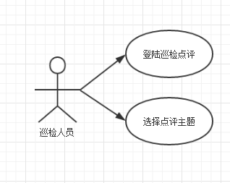

巡检人员：主要负责巡检点评，可以通过移动端设备登陆巡检点评系统，并选择相应的点评主题，点评结果将以巡检人员所登陆账号所属的作业区为当前点评作业区。

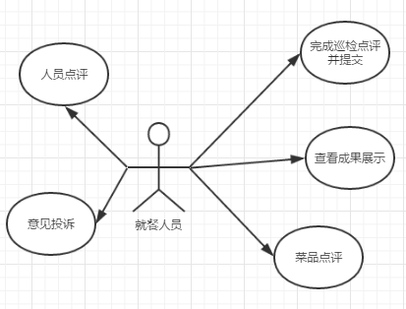

就餐人员：可以选择协助巡检人员完成巡检点评，主要内容包括完成调查问卷，对点评项进行评分，或者勾选点评意见。除此之外还可以通过触摸屏查看到相关成果展示，对菜品、服务人员进行点评。还可以依据就餐情况，进行意见投诉；

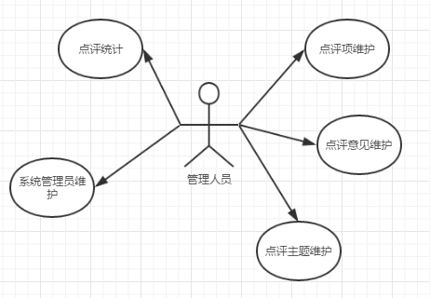

管理人员：主要负责维护《配餐服务跟踪点评系统》后台管理，主要包括基础数据点评项、点评维度、点评意见、点评主题、人员、菜品等基础信息；还可以通过统计模块中查看到综合统计、性别口径等多种统计维度数据。

# 数据库结构

依据对现有需求的分析与考虑，并遵循数据库设计三范式，设计数据库结构如下：

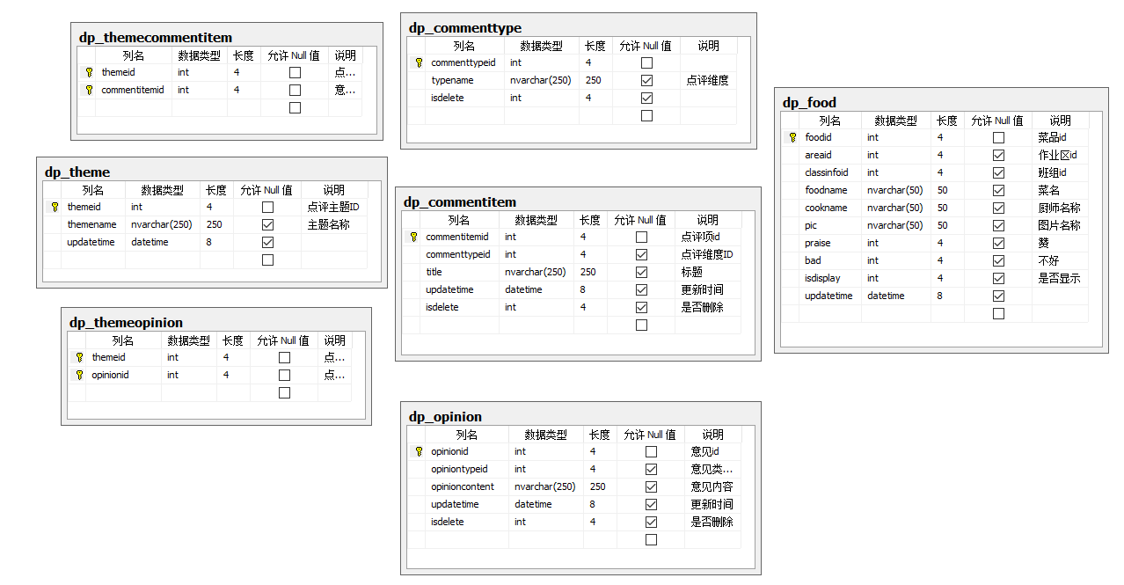

点评内容：主要用于存储点评相关的基础数据

Dp_theme:点评主题

Dp_commenttype:点评项维度

Dp_commentitem:点评项

Dp_opinion:点评意见

Dp_themecommentitem:点评主题对应的点评项

Dp_themeopinion:点评主题对应的点评意见

Dp_food:菜品字典

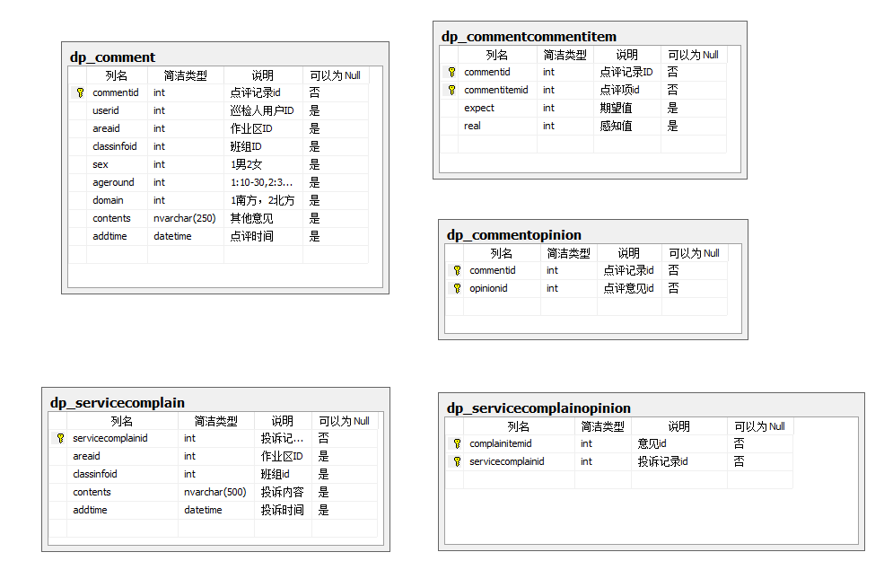

点评系统：该结构图，主要用于存储触摸屏操作与巡检点评相关记录数据

Dp_comment:点评记录

Dp_servicecomplain:投诉意见

Dp_commentcommenttime:点评记录对应的点评项

Dp_servicecomplainopinion:投诉意见对应的意见项

# 程序结构

程序结构层次图：

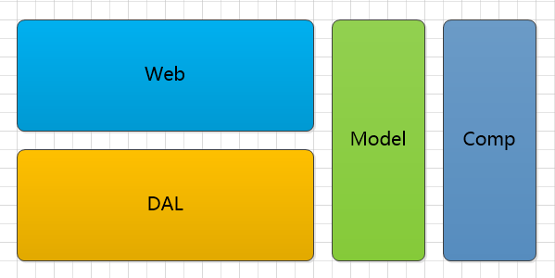

为简化程序结构复杂性，在不考虑数据库切换的程序下简化了IDAL层；

其中：

Web：主要用于存放应用相关的页面，主要包括后台管理系统、巡检点评、触摸屏相关展示页面等；

DAL：提供web应用所需要的数据服务；

Model：对所有数据进行对象封装，便于程序调用与数据传递；

Comp：用户存放该系统项目相关的第三方插件与工具。

# 系统结构

结构图：

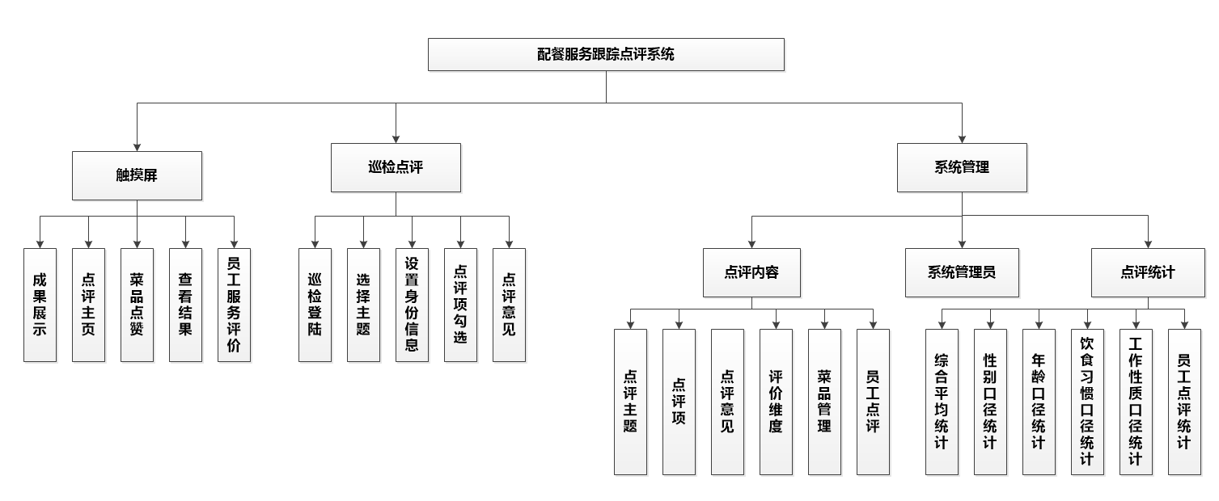

配餐服务跟踪点评系统，主要包括触摸屏、巡检点评、系统管理三大板块；

触摸屏，主要用于呈现成果展示、以及流动性点评操作；

巡检点评，通过巡检人员拿着移动端设备，随机抽选就餐人员进行点评；

系统管理，用于管理点评相关的基础数据，以及统计分析点评结果。

# 方案说明

1. 触摸屏板块在开发过程中，会考虑数据更新及时刷新以及，以及选择适合的刷新平率，以及考虑网络传输等问题；以减少对数据库服务器的访问压力；其中触摸屏板块进入之前也需要进行登陆，一遍收集相应的作业区、班组信息。
2. 巡检点评重点考虑的是移动端设备，页面设计采用HTML5，并实现屏幕自适应；
3. 系统管理中作业区、班组采用餐里臣系统原有数据，便于后期数据管理调用；

# 安全策略

为防止程序漏洞导致的数据泄露，或网络工具，程序编写过程中采用严格的过滤机制，只有合法用户才能登陆至后台进行操作，并将所有与数据库的操作采用参数化传递，避免SQL注入工具；后期程序部署采用应用程序池权限运行，并分配最低可用权限；如果必要的话还可以设置防火墙规则限制访问区域。

# 第四章 项目实施阶段划分

# 项目开发阶段

该阶段主要涉及需求分析、数据库设计、程序框架搭建、代码管理与可持续提交环境搭建、以及后期管理后台、触摸屏点评、巡检点评等功能模块开发；

# 项目部署上线阶段

项目部署包括程序代码简化、删除多余开发文件、打包发布，并部署预发布环境，进行白盒测试、以及交叉测试，确保左右功能按照需求文档自测无误。

# 项目验收阶段

配合需求提出方，针对项目运行情况，进行完整验收测试，并记录测试过程中提出的Bug、意见，并针对程序功能进行合理的调整与完善；并最终完成验收测试，正式投入试运行阶段。

# 第五章 技术支持与服务

# 技术支持

系统运行稳定性对业务至关重要，而这正式系统开发完毕并投入使用的价值体现，提供及时的技术支持，针对线上反馈问题快速做出应对与处理是必不可少的。

# 系统使用培训

该系统开发完毕后，应有完备的使用说明文档，便于相关人员阅读，以便更好的使用该系统。